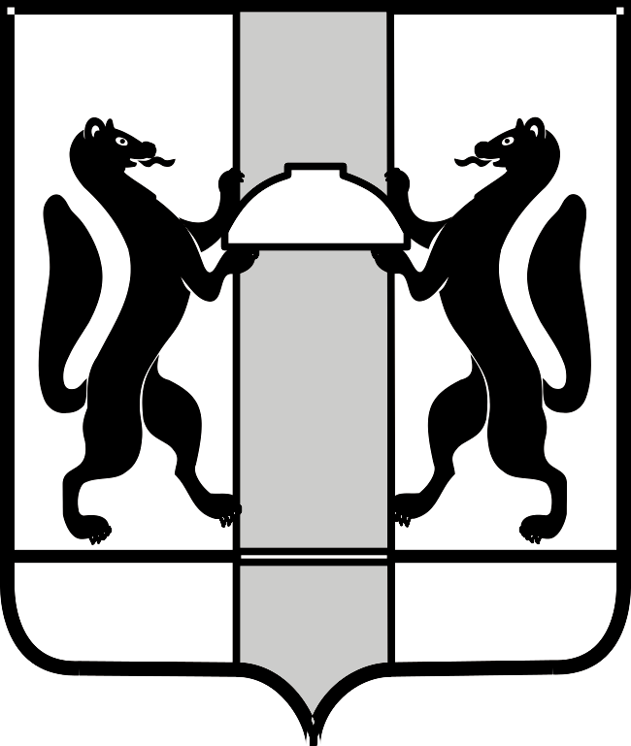
МИНИСТЕРСТВО ЗДРАВООХРАНЕНИЯ НОВОСИБИРСКОЙ ОБЛАСТИ
ПРИКАЗ
№
г. Новосибирск

О внесении изменений в приказ министерства здравоохранения Новосибирской области от 19.09.2018 № 2908

П р и к а з ы в а ю:
Внести в приказ министерства здравоохранения Новосибирской области от 19.09.2018 № 2908 «О лечении множественного осложнения кариеса у детей до трех лет, а также иных стоматологических заболеваний по медицинским показаниям у детей независимо от возраста под общей анестезией в рамках Территориальной программы государственных гарантий бесплатного оказания гражданам медицинской помощи в Новосибирской области» следующие изменения:
1. В пункте 4 слова «Чебаковой Т.И.» заменить словами «Функ И.В.».
2. В пункте 7 слова «Лиханова А.В.» заменить словами «Анохину Т.Ю.».
3. В порядке направления для лечения множественного осложнения кариеса у детей до трех лет, а также иных стоматологических заболеваний по медицинским показаниям у детей независимо от возраста под общей анестезией в рамках Территориальной программы государственных гарантий бесплатного оказания гражданам медицинской помощи в Новосибирской области пункт 2 изложить в следующей редакции:
«2. Санация полости рта под общей анестезией в рамках Территориальной программы государственных гарантий бесплатного оказания гражданам медицинской помощи в Новосибирской области осуществляется в государственном бюджетном учреждении здравоохранения Новосибирской области «Новосибирская областная стоматологическая поликлиника» (далее - ГБУЗ НСО «НОСП»), государственном бюджетном учреждении здравоохранения Новосибирской области «Детская городская клиническая стоматологическая поликлиника» (далее - ГБУЗ НСО «ДГКСП») согласно очередности.
В ГБУЗ НСО «ДГКСП» осуществляется санация полости рта под общей анестезией в рамках Территориальной программы государственных гарантий бесплатного оказания гражданам медицинской помощи в Новосибирской области прикрепленному детскому населению, а также детскому населению, проживающему в Заельцовском, Октябрьском, Советском и Первомайском районах города Новосибирска, в Колыванском, Коченевском, Новосибирском, Ордынском районах Новосибирской области, городе Оби Новосибирской области.
В ГБУЗ НСО «НОСП» осуществляется санация полости рта под общей анестезией в рамках Территориальной программы государственных гарантий бесплатного оказания гражданам медицинской помощи в Новосибирской области прикрепленному детскому населению, а также детскому населению Калининского и Дзержинского районов города Новосибирска и других муниципальных районов и городских округов Новосибирской области.».

Министр | К.В. Хальзов

Е.В. Хлопцева
(383) 238 62 66

